**КОММЕРЧЕСКОЕ ПРЕДЛОЖЕНИЕ**

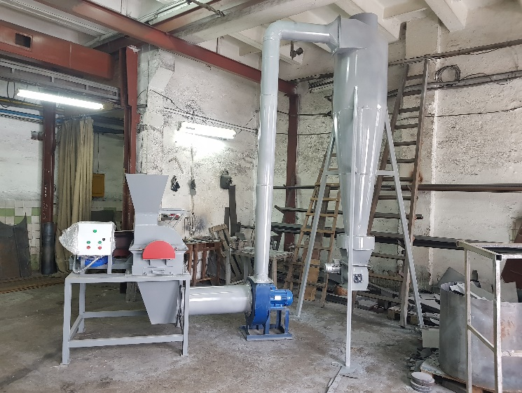**Дробилка молотковая ДМ-2**

Молотковая дробилка ДМ-2 однороторного типа, предназначенная для дробления, то есть механического воздействия на твердые материалы с целью их разрушения.

Дробилка пригодна для разрушения материала на куски меньшего размера. В зависимости от крупности дробленного материала дробилка может быть крупного, среднего и мелкого дробления.

Устройство и принцип работы однороторной молотковой дробилки: вал дробилки, получающий вращение через муфту от электродвигателя, посажен на подшипники скольжения. На валу собран ротор из дисков, на которых шарнирно подвешены молотки. Расположенная в нижней части дробилки колосниковая решетка состоит из двух частей: передней и задней, каждая из которых представляет собой набор колосников трапецеидального сечения, закрепленных в двух тягах. Корпус дробилки состоит из двух частей, скрепленных болтами. В верхней части корпуса находится загрузочное отверстие для материала. Стенки корпуса офутерованы плитами, предохраняющими стенки от истирания и также участвующими в дроблении материала. Поступивший в камеру дробления материал подвергается быстро чередующимся ударам молотков вращающегося ротора, измельчается и проваливается через отверстия колосниковых решеток. Затем материал поступает на конвейер или в бункер.

**ЦЕНА ИЗДЕЛИЯ: руб. без НДС**

ТЕХНИЧЕСКИЕ ХАРАКТЕРИСТИКИ

|  |  |  |
| --- | --- | --- |
| 1 | Производительность, кг/час | До 1000 |
| 2 | Диаметр ротора,мм | 443 |
| 3 | Число молотков,шт | 32 |
| 4 | Размеры загрузочного лотка,мм | 250х220 |
| 5 | Диаметр отверстий в решетке | 0-6 |
| 6 | Мощность электродвигателя,кВт | 15 |
| 7 | Число фаз | 3 |
| 8 | Напряжение питающей сети, В | 380 |
| 9 | Частота переменного тока, Гц | 50 |
| 10 | Габаритные размеры, Д×В×Ш, мм | 700х600х974 |
| 11 | Масса, кг, не более | 450 |

СХЕМА МОЛОТКОВОЙ ДРОБИЛКИ ДМ-2

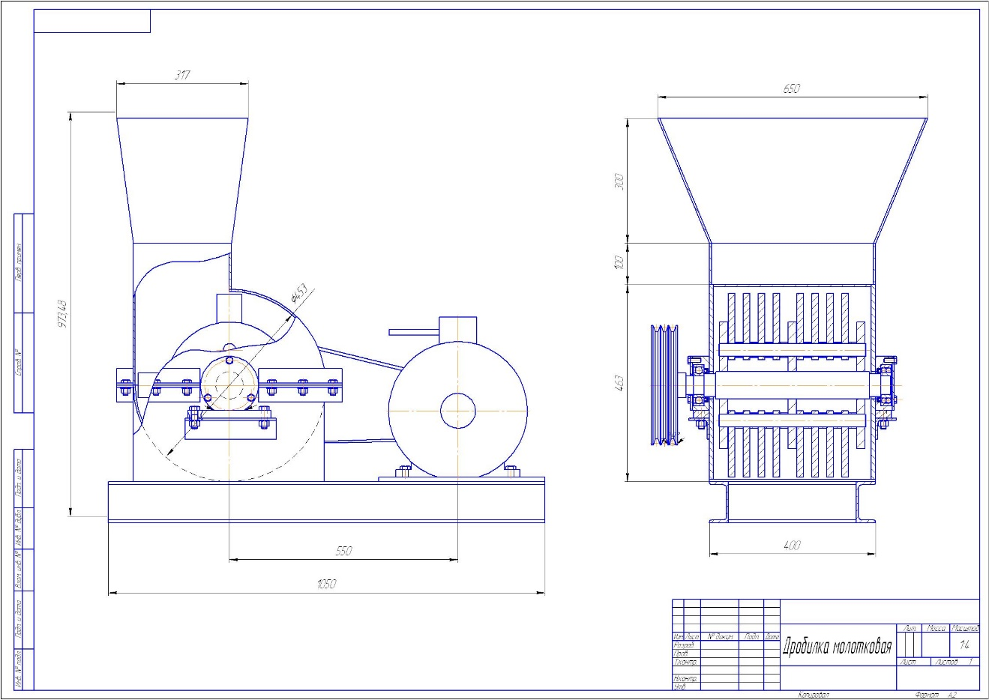

МОЛОТКИ К ДМ-2

Благодаря ступенчатой конструкции молотков происходит более качественное и эффективное дробление материала

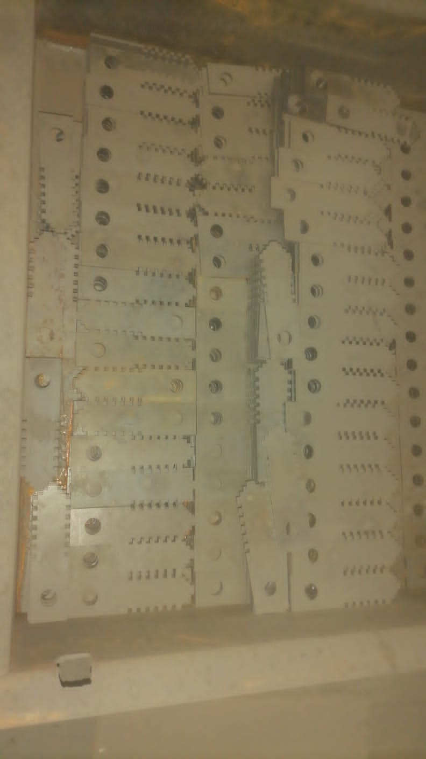

УСЛОВИЯ ПОСТАВКИ

Срок изготовления и поставки: не позднее 30 рабочих дней с момента поступления

денежных средств на текущий счет.

Условия оплаты: Покупатель производит 70% предоплату, путем перечисления денежных средств на расчетный счет Поставщика согласно выставленным счетам на предоплату в течение 5 банковских дней с момента получения счета или путем внесения наличных денежных средств в кассу Поставщика. Оставшиеся 30% оплачиваются по готовности, не позднее 3 рабочих дней с момента сообщения о готовности.

Доставка: силами Поставщика за счет Покупателя услугами транспортной компании.

На всё оборудование выдается технический паспорт и инструкция по эксплуатации.

Гарантия на продукцию: 6 месяцев (при условии правильной эксплуатации).

Внимание! Попытка потребителя или другого неуполномоченного лица разобрать, переделать или модифицировать изделие либо его узлы влечет за собой потерю гарантии и освобождает производителя от какой - либо ответственности за ущерб, который может быть причинен людям и оборудованию вследствие такого вмешательства.

Генеральный директор ООО «Промвиль 36» В.И.Цыхонь